

UNIVERZITET U ISTOČNOM SARAJEVU

PEDAGOŠKI FAKULTET BIJELJINA

**SEMINARSKI RAD**

**TEMA: GENERISANJE WORD DOKUMENTA IZ PHP PROGRAMA**

Mentor: prof. Dr Predrag Katanić Student: Svjetlana Pajić 5/21-mt

Bijeljina, 2023

**Sadržaj**

1.Uvod 1

2.MICROSOFT WORD 2

3.DOCX DOKUMENT 3

4.PROGRAMI 4

5.GENERISANJE WORD DOKUMENTA U PHP – U 6

# 

# 1.Uvod

U ovom seminarskom radu imate priliku da vidite na koji način možemo generisati Word dokument pomoću PHP programa. Generisani Word dokument može da bude prazan a može da sadrži i naše podatke. U nastavku ćete saznati šta je to Word dokument, za šta se koristi, saznaćete šta je to XAMPP Control Panel i koji su to programi potrebni da bi smo riješili ovaj problem.

# 2.MICROSOFT WORD

**Microsoft Word** (skraćeno **MS Word**) jeste [tekstualni procesor](https://bs.wikipedia.org/w/index.php?title=Tekstualni_procesor&action=edit&redlink=1" \o "Tekstualni procesor (stranica ne postoji)) kojeg je razvio [Microsoft](https://bs.wikipedia.org/wiki/Microsoft" \o "Microsoft). Prvenstveno je izdat 1983. godine pod imenom *Multi-Tool Word* za [Xenix](https://bs.wikipedia.org/w/index.php?title=Xenix&action=edit&redlink=1" \o "Xenix (stranica ne postoji)) sisteme. Naknadne verzije su kasnije napisane za nekoliko ostalih platformi uključujući [IBM PC](https://bs.wikipedia.org/wiki/IBM_PC" \o "IBM PC)-eve koji su pokretali [DOS](https://bs.wikipedia.org/wiki/DOS" \o "DOS) (1983), [Apple Macintosh](https://bs.wikipedia.org/wiki/Apple_Macintosh" \o "Apple Macintosh) koji je pokretao [Mac OS](https://bs.wikipedia.org/wiki/Mac_OS" \o "Mac OS) (1985), [AT&T Unix PC](https://bs.wikipedia.org/w/index.php?title=AT%26T_Unix_PC&action=edit&redlink=1" \o "AT&T Unix PC (stranica ne postoji)) (1985), [Atari ST](https://bs.wikipedia.org/w/index.php?title=Atari_ST&action=edit&redlink=1" \o "Atari ST (stranica ne postoji)) (1988), [SCO Unix](https://bs.wikipedia.org/w/index.php?title=SCO_Unix&action=edit&redlink=1" \o "SCO Unix (stranica ne postoji)) (1994), [OS/2](https://bs.wikipedia.org/w/index.php?title=OS/2&action=edit&redlink=1" \o "OS/2 (stranica ne postoji)) (1989), te [Microsoft Windows](https://bs.wikipedia.org/wiki/Microsoft_Windows" \o "Microsoft Windows) (1989). Komercijalne verzije Worda su licencirane kao samostalan proizvod ili kao komponenta [Microsoft Officea](https://bs.wikipedia.org/wiki/Microsoft_Office" \o "Microsoft Office), [Windows RTa](https://bs.wikipedia.org/w/index.php?title=Windows_RT&action=edit&redlink=1" \o "Windows RT (stranica ne postoji)) ili prekinutog [Microsoft Worksa](https://bs.wikipedia.org/w/index.php?title=Microsoft_Works&action=edit&redlink=1" \o "Microsoft Works (stranica ne postoji)). Besplatna izdanja Worda su [Microsoft Word Viewer](https://bs.wikipedia.org/w/index.php?title=Microsoft_Word_Viewer&action=edit&redlink=1" \o "Microsoft Word Viewer (stranica ne postoji)) i [Office Online](https://bs.wikipedia.org/w/index.php?title=Office_Online&action=edit&redlink=1" \o "Office Online (stranica ne postoji)), od kojih oba imaju ograničene mogućnosti.

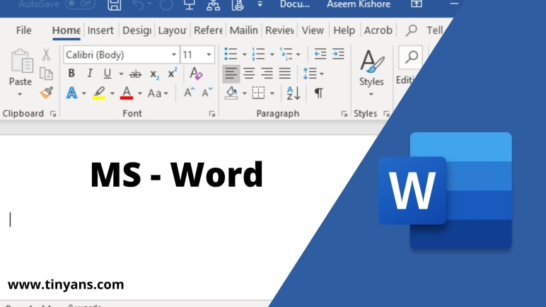

*Slika 1. Izgled ikone MS – Word programa*

# 3.DOCX DOKUMENT

DOCX dokument je vrsta datoteke koja se kreira i otvara pomoću programa za obradu teksta, kao što su Microsoft Word, Apple Pages ili OpenOffice. To je novija verzija starijeg DOC formata datoteke, koji se koristio u ranijim verzijama Microsoft Worda. DOCX datoteke pohranjuju podatke u formatu Open XML Document, koji je predstavljen u programu Microsoft Word 2007. Koriste se za kreiranje i uređivanje tekstualnih dokumenata, kao što su izvještaji, pisma, biografije i druge vrste dokumenata. Specifikacije formata datoteke za ovu vrstu datoteke su dobro definirane i javno dostupne, što omogućava programerima da kreiraju alate i aplikacije koje mogu čitati, pisati i manipulirati DOCX datotekama. Postoji i nekoliko biblioteka dostupnih u različitim programskim jezicima, kao što je Python, koje se mogu koristiti za ovu svrhu.



*Slika 2. Izgled ikone docx dokumenta*

# 4.PROGRAMI

Potrebni programi koje smo koristili tokom ovog problema su PHP, Visual Studio Code i XAMPP Control Panel.



*Slika 3. Izgled ikone php programa*



*Slika 4. Izgled ikone Visual Studio Code programa*

**

*Slika 5. Izgled ikone programa Xampp*

Docx biblioteka je softverska biblioteka koja omogućava programerima da manipulišu Microsoft Word datotekama, obično u .docx formatu datoteke. Dostupno je nekoliko verzija i implementacija ove biblioteke, uključujući biblioteke za Python i .NET. Biblioteka se može koristiti za kreiranje, čitanje i modifikaciju Word dokumenata programski. Pored osnovne manipulacije tekstom, biblioteka može uključivati podršku za naprednije funkcije kao što su slike, tabele i formatiranje.

# 5.GENERISANJE WORD DOKUMENTA U PHP – U

Koraci:

1. Preuzmemo potrebnu bibilioteku za docs document
2. Kada smo preuzeli bibilioteku, ona će biti smještena u folder Download (Preuzimanja) na našem računaru kao zip datoteka. Potrebno ju je ekstraktovati u folder gdje smo instalirali Xampp program, te u folder htdocs npr. *C:\xampp\htdocs* . Sve ćemo staviti u posebnu datoeteku koja se zove *wordprojects.*

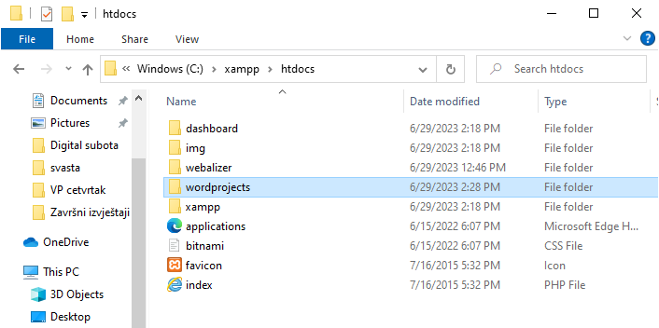

1. Otvaramo Visual Studio Code idemo na File/Open Folder I otvorimo folder gdje smo ubacili datoteku tj folder se zove wordprojects.
2. Nakon što smo otvorili folder u Explorer-u Visual Studio Coda će nam se otvoriti sve ono što smo ekstraktovali u folder wordprojects, te nakon što smo to uradili moramo kreirati novi fajl i dati mu naziv u mom slučaju index.php. Kreiranje novog fajla se vrši tako što kliknemo na File/New File te izaberemo programski jezik u našem slučaju PHP, te ga sačuvamo u folder gdje smo sačuvali našu biblioteku DOCX.
3. Nakon toga upišemo sledeći kod koji generiše Docx document.

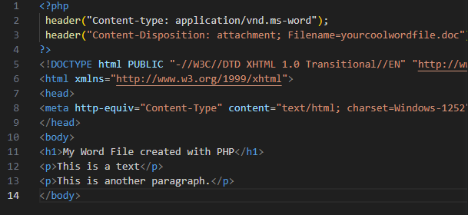

1. XAMPP je besplatni paket rješenja za više platformi otvorenog koda koji je razvio Apache Friends, koji se uglavnom sastoji od Apache HTTP servera, MariaDB baze podataka i tumači za skripte napisane u programskim jezicima PHP i Perl.Budući da većina stvarnih implementacija web servera koristi iste komponente kao XAMPP, to omogućava prelazak sa lokalnog test servera na server uživo.

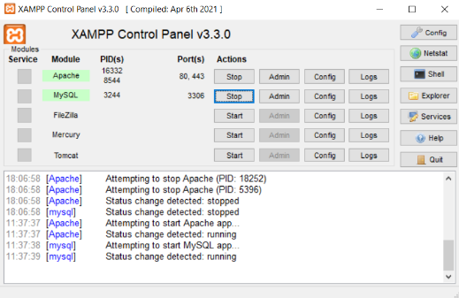

Kada smo pokrenuli Apache i MySQL možemo da otvorimo internet pretraživač i da kucamo http://localhost/worldprojects/index.php kako bi otvorili novo kreirani docx dokument.

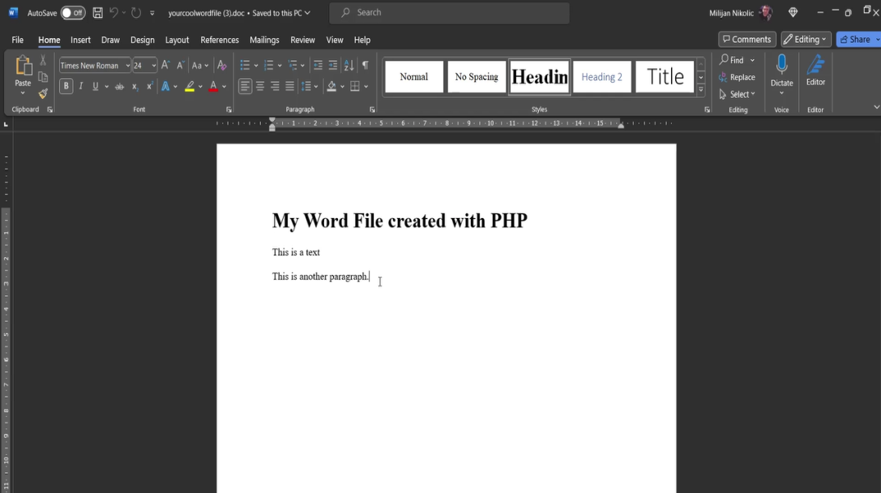

I kada smo to uradili mi smo završili kreiranje našeg DOCX dokumenta preko PHP skriptnog jezika. Novi dokument možemo sačuvati na našem računaru.